МИНИСТЕРСТВО НАУКИ И ВЫСШЕГО ОБРАЗОВАНИЯ РОССИЙСКОЙ ФЕДЕРАЦИИ

Федеральное государственное бюджетное образовательное учреждение

высшего образования

**«КУБАНСКИЙ ГОСУДАРСТВЕННЫЙ УНИВЕРСИТЕТ»**

**(ФГБОУ ВО «КубГУ»)**

**Факультет компьютерных технологий и прикладной математики**

**Кафедра вычислительных технологий**

**ЛАБОРАТОРНАЯ РАБОТА №3**

**Дисциплина: Теоретические основы компьютерной графики**

**Тема: «ВЕРСТАК PART. ПРИМИТИВЫ»**

Работу выполнил:________________________________ Ахвердян Г.А.

Направление подготовки: 02.03.02 Фундаментальная информатика и информационные технологии

Направленность (профиль): Математическое и программное

обеспечение компьютерных технологий

Преподаватель: ______________________________ Е. Е. Полупанова

Краснодар

2024

**Цель работы:** изучить верстак Part программы FreeCAD, а также научиться использовать примитивы объектов

**Ход работы:**

Добавление нового объекта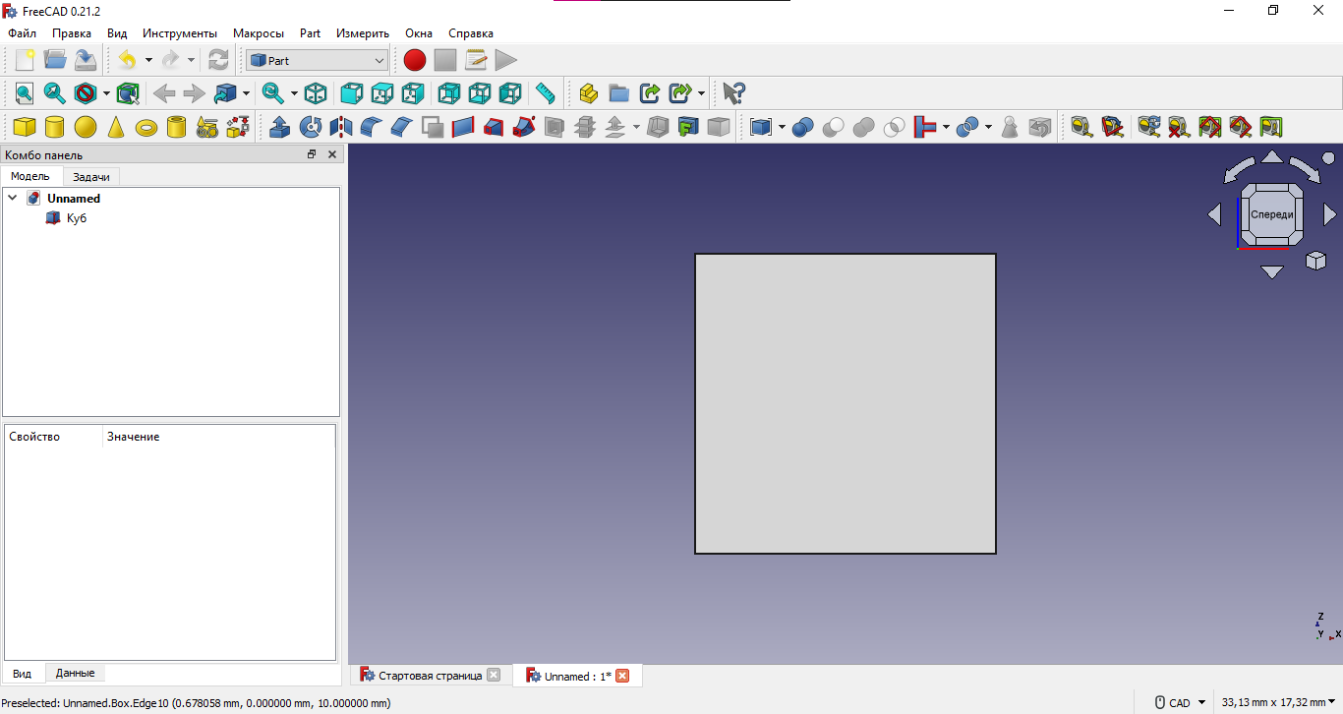

Рисунок 1 – Куб

Редактирование объекта

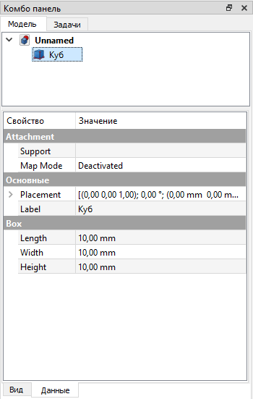

Рисунок 2 – Свойства и параметры

Изменения

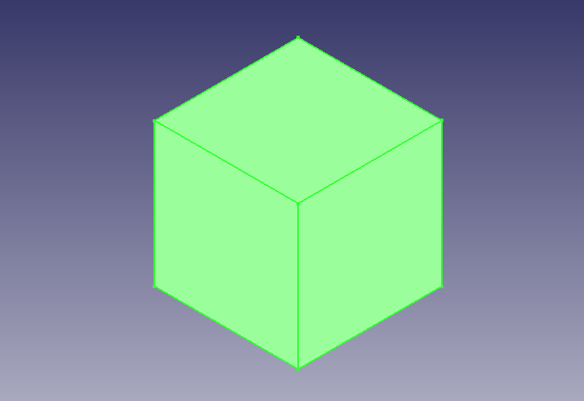

Рисунок 3 – Изменение вида

Добавление нового объекта

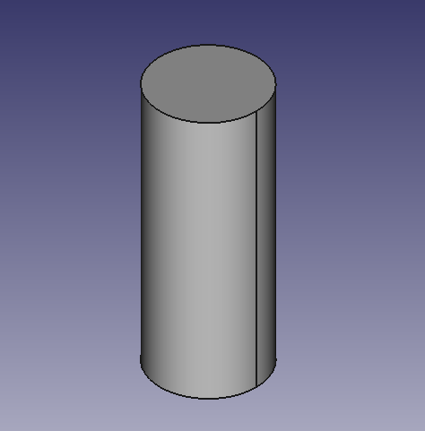

Рисунок 4 – Цилиндр

Новый полученный объект

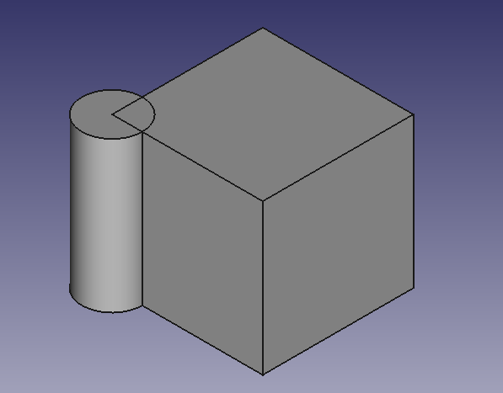

Рисунок 5 – Трехмерный вид

Изменение параметров цилиндра

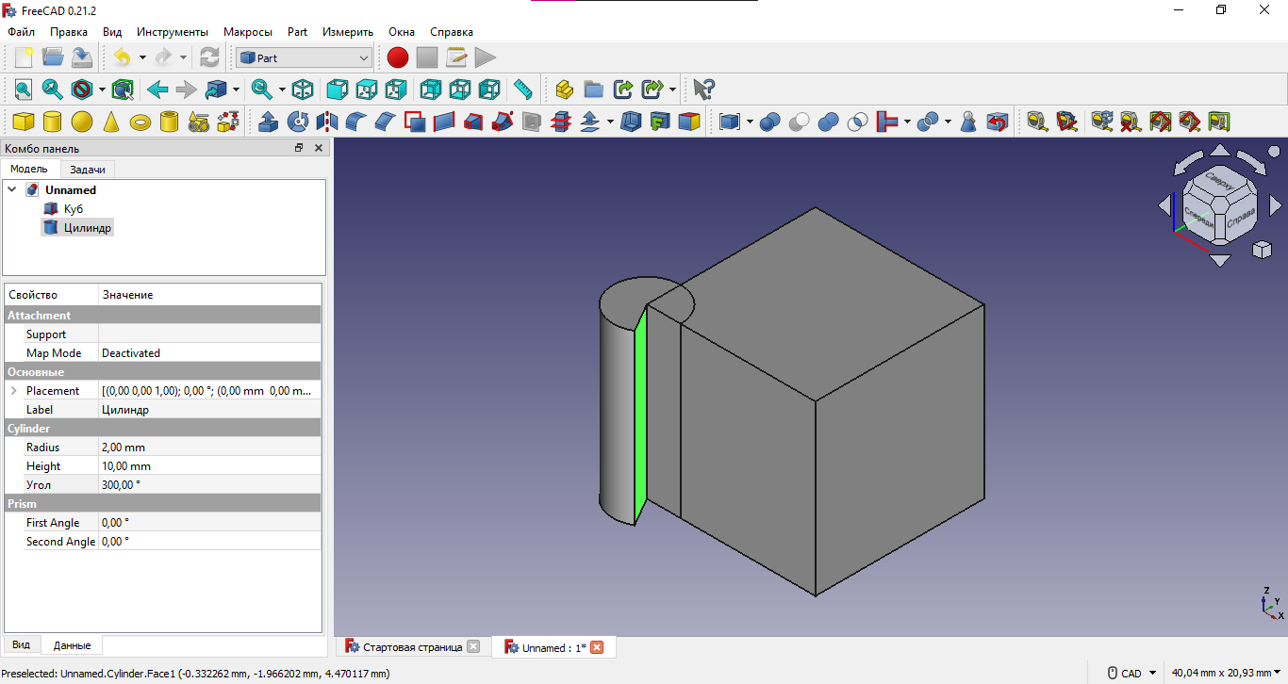

Рисунок 6 – Видоизменный цилиндр

Размеры

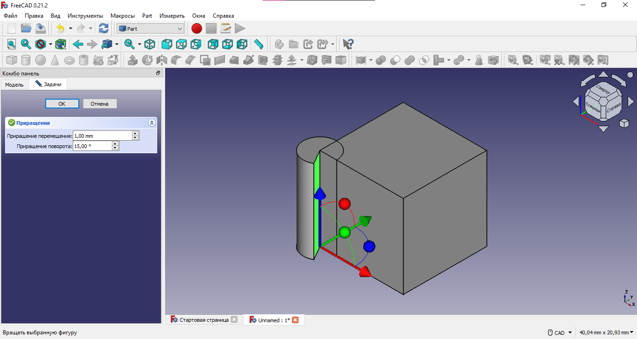

Рисунок 7 – Преобразование объекта

Преобразования

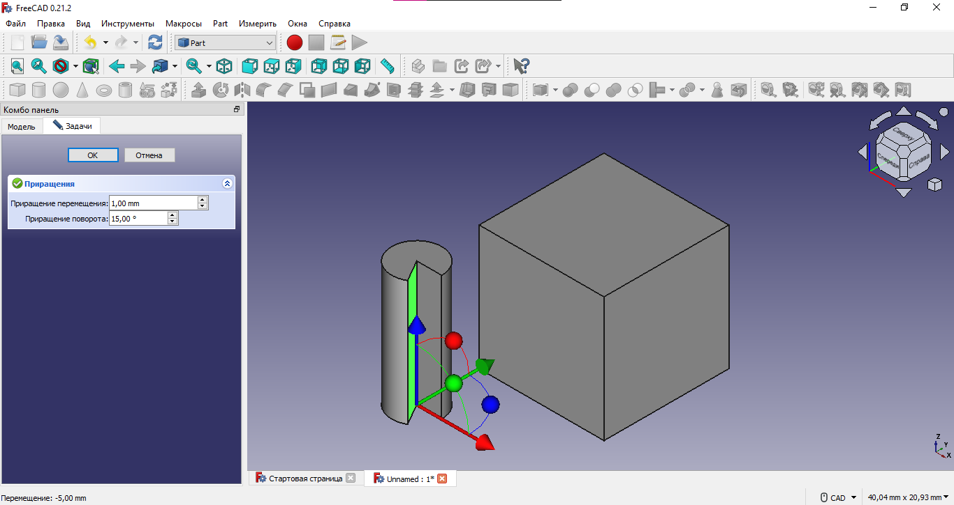

Рисунок 8 – Использование команды преобразование для цилиндра и куба

Добавление нового объекта

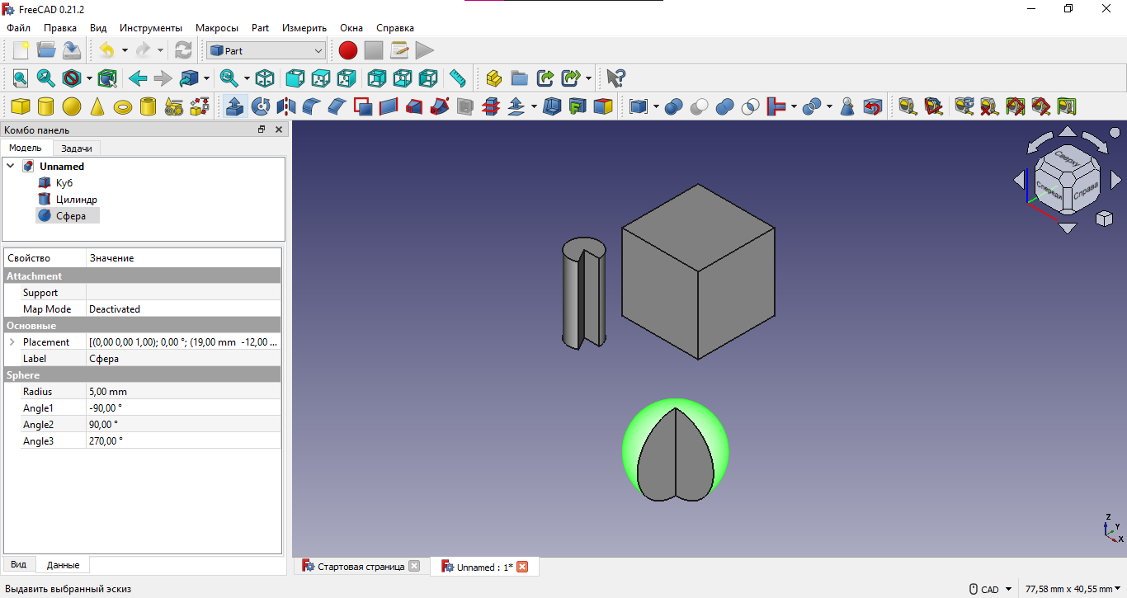

Рисунок 9 – Добавление объекта «Сфера»

Создание цельного объекта

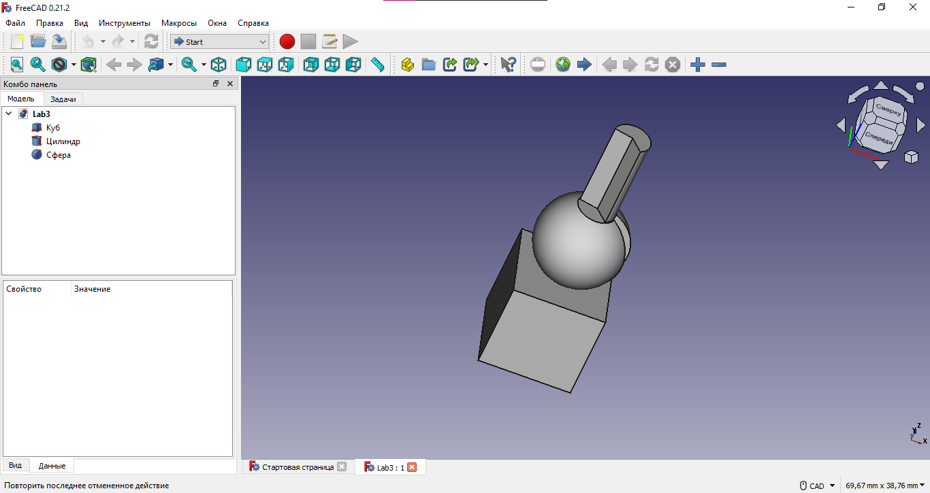

Рисунок 10 – Пирамида из объектов

**Ответы на вопросы:**

1. На чем основаны возможности твердотельного моделирования?  
   Возможности твердотельного моделирования основаны на ядре OpenCASECAD Technology (OCCT) – CAD-системе профессионального уровня, в которой реализованы расширенные функции создания и обрабтки трехмерных объектов
2. Что такое верстак Part?

Верстак Part – верстак, предоставляющий пользователю базовые инструменты для работы с твердотельными объектами (примитивами), а так же простыми геометрическими и булевыми операциями

**3**. К чему обеспечивает доступ верстак Part?

Верстак Part обеспечивает пользователю доступ к геометрическим примитивам и функциям OCCT

**4**. Какие объекты можно создать посредством верстака Part?

С помощью верстака Part можно создавать примитивы – относительно простые объекты, предназначенные для создания более сложных фигур путем применения логических операций

**5**. Опишите способы создания и редактирования объектов с верстака Part.  
1. Запустить FreeCAD и создать новый документ

2. Переключиться на верстак Part из списка верстаков

3. Используем команду вид сверху для 3D-вида

4. Выбираем из набора примитивов нужный нам объект

5. Щелкаем в комбо-панели по выбранному объекту, далее, пользователю доступны свойства и параметры выбранного объекта.

**Вывод:**

В ходе лабораторной работы были получены навыки, необходимые для использования верстака Part, а также получена возможность использовать примитивы объектов